ОТЧЕТ
о прохождении учебной практики

обучающимся группы
(код и номер учебной группы)
(фамилия, имя, отчество обучающегося)

Место прохождения практики:
Образовательная автономная некоммерческая организация
высшего образования «Московский технологический институт»
(полное наименование организации)
Руководитель учебной практики от Института:
(фамилия, имя, отчество)

1. Индивидуальный план учебной практики

Индивидуальный план учебной практики составляется обучающимся на основании полученного задания на учебную практику в течение организационного этапа практики (до фактического начала выполнения работ) с указанием запланированных сроков выполнения этапов работ.
Отметка о выполнении (слово «Выполнено» и подпись обучающегося) удостоверяет выполнение обучающимся каждого этапа учебной практики в указанное время. В случае обоснованного переноса выполнения этапа на другую дату, делается соответствующая запись («Выполнение данного этапа перенесено на… в связи с…»).
Таблица индивидуального плана-дневника заполняется шрифтом Times New Roman, размер 12, оформление – обычное, межстрочный интервал – одинарный, отступ первой строки абзаца – нет.

№  п/п | Содержание этапов работ, в соответствии с индивидуальным заданием на практику | Дата выполнения этапов работ | Отметка о выполнении
1 | Проведение общего собрания, на котором проводится разъяснение этапов и сроков прохождения практики, инструктаж по технике безопасности в период прохождения практики |  | Выполнено
2 | Ознакомление: с целями и задачами предстоящей практики, с требованиями, которые предъявляются к обучающимся со стороны руководителя практики; с заданием на практику и указаниями по его выполнению; с графиком консультаций; со сроками представления отчетной документации и проведения зачета |  | Выполнено
3 | Выполнение индивидуального задания, согласно вводному инструктажу |  | Выполнено
4 | Составить общее описание исследуемой организации: наименование и организационно-правовая форма; форма собственности; юридический и фактический адреса, особенности территориального размещения; миссия; вид экономической деятельности (отрасль); виды производимой продукции или оказываемых услуг; основные факторы внешней среды (делового окружения и макросреды), их влияние на деятельность организации |  | Выполнено
5 | Проанализировать и описать организационную структуру исследуемой организации: базовый тип ОСУ; особенности ОСУ; органиграмма ОСУ; основные виды организационных полномочий менеджмента (линейные, функциональные, штабные, представительские, согласительные и др.); уровень централизации (децентрализации) управления; основные цели и функции подразделений; основные обязанности руководителей подразделений; основные способы обеспечения взаимодействия исполнителей (координационные механизмы по Г. Минцбергу) |  | Выполнено
6 | Оценить профессиональные компетенции топ-менеджеров исследуемой организации и руководителей основных подразделений; оценить степень соответствия компетенций менеджеров целям, задачам и особенностям работы исследуемой организации. |  | Выполнено
7 | Проанализировать и описать систему планирования деятельности исследуемой организации: основные задачи планирования; виды организационных планов и их предназначение; характер исполнения и контроля планов деятельности |  | Выполнено
8 | Проанализировать и описать характерные черты и специфические особенности системы мотивации и стимулирования трудовой деятельности: основные теории и модели мотивации, используемые менеджментом исследуемой организации; основные виды стимулирования. |  | Выполнено
9 | Проанализировать и описать характерные черты и специфические особенности системы контроля: основные виды контроля по периодам (предварительный, текущий, итоговый) и масштабам (тотальный, функциональный, внешний и т.п.); масштабы допустимых отклонений по основным показателям работы исследуемой организации (подразделения); принципы эффективности контроля |  | Выполнено
10 | Проанализировать и описать характерные черты и специфические особенности организационной культуры исследуемой организации: основные элементы (нормы и правила поведения, традиции, ритуалы и церемонии, легенды и т.п.) и функции (охранная, интегрирующая, регулирующая, ориентирующая и т.п.) организационной культуры |  | Выполнено
11 | Оформление дневника и отчета о прохождении практики |  | Выполнено

« » ______________ 202__ г.

Обучающийся
 | (подпись) |  | (фамилия и инициалы)

2. Дневник практики

Дата | Краткое содержание работы, выполненное студентом, в соответствии с индивидуальным заданием | Отметка руководителя практики от организации (подпись)
 | Ознакомление с целями и задачами предстоящей практики, с требованиями, которые предъявляются к обучающимся со стороны руководителя практики; с заданием на практику и указаниями по его выполнению; с графиком консультаций; со сроками представления отчетной документации и проведения зачета
 | Составлено общее описание исследуемой организации ООО «Байкал Ева». Составлена краткая историческая справка об этапах развития исследуемой организации ООО «Байкал Ева» и оценить стадию ее жизненного цикла по одной из моделей ЖЦО ООО «Байкал Ева»
 | Проанализирована и описана организационная структура исследуемой организации ООО «Байкал Ева»
 | Выявлены и описаны недостатки существующей организационной структуры ООО «Байкал Ева». Обоснованы и сформулированы предложения по оптимизации организационной структуры ООО «Байкал Ева»: изменение базового типа структуры, создание или реорганизация подразделений и т.п.
 | Оценка профессиональных компетенций топ- менеджеров исследуемой организации ООО «Байкал Ева» и руководителей основных подразделений; оценка степени соответствия компетенций менеджеров целям, задачам и особенностям работы исследуемой организации ООО «Байкал Ева»
 | Проанализированы и описаны систему планирования деятельности исследуемой организации ООО «Байкал Ева». Оценка степени соответствия системы планирования целям, задачам и особенностям организации ООО «Байкал Ева»
 | Сформулированы конкретные предложения по усовершенствованию системы планирования деятельности исследуемой организации
 | Проанализированы и описаны характерные черты и специфические особенности системы мотивации и стимулирования трудовой деятельности
 | Оценка степени соответствия применяемых видов и инструментов мотивации и стимулирования целям и задачам организации, а также особенностям ее работы и компетенциям сотрудников ООО «Байкал Ева»
 | Сформулированы конкретные предложения по усовершенствованию системы мотивации сотрудников исследуемой организации ООО «Байкал Ева»
 | Проанализированы характерные черты и специфические особенности системы контроля в ООО «Байкал Ева»
 | Построен профиль организационной культуры (по К. Камерону и Р. Куинну) исследуемой организации ООО «Байкал Ева». Оценка доминирующего типа организационной культуры и степень его соответствия целям и задачам организации ООО «Байкал Ева»
 | Сформулированы конкретные предложения по адаптации организационной культуры к целям, задачам и условиям работы организации ООО «Байкал Ева»
 | Анализ полученной информации, подготовка проекта отчета о практике
 | Оформлен дневник и отчета о прохождении практики

3. Краткий отчет по практике
(краткая характеристика проделанной студентом работы, краткие выводы по результатам практики)

Объект исследования - компания ООО «Байкал Ева», которая расположена по адресу: город Иркутск, Киевская ул., д. 28, офис 1
ООО «Байкал Ева» зарегистрировано 03.05.2017 регистратором МЕЖРАЙОННАЯ ИНСПЕКЦИЯ ФЕДЕРАЛЬНОЙ НАЛОГОВОЙ СЛУЖБЫ № 17 ПО ИРКУТСКОЙ ОБЛАСТИ.
Руководитель организации: директор Юдина Анастасия Дмитриевна. Организации ОБЩЕСТВО С ОГРАНИЧЕННОЙ ОТВЕТСТВЕННОСТЬЮ "БАЙКАЛ ЕВА" присвоены ИНН 3808199720, ОГРН 1173850016614, ОКПО 15555301.
ОКФС: 24 - Собственность иностранных граждан и лиц без гражданства
ОКОГУ: 4210011 - Хозяйственные общества и товарищества с участием иностранных юридических и (или) физических лиц, а также лиц без гражданства
ОКОПФ: 12300 - Общества с ограниченной ответственностью
Основной вид деятельности ООО «Байкал Ева» (по коду ОКВЭД ред.2): 79.11 - Деятельность туристических агентств
Таблица 1 - Дополнительные виды деятельности ООО «Байкал Ева» по ОКВЭД:
08.92 | Добыча и агломерация торфа
09.90 | Предоставление услуг в других областях добычи полезных ископаемых
20.15 | Производство удобрений и азотных соединений
23.99 | Производство прочей неметаллической минеральной продукции, не включенной в другие группировки
46.13 | Деятельность агентов по оптовой торговле лесоматериалами и строительными материалами
46.73 | Торговля оптовая лесоматериалами, строительными материалами и санитарно-техническим оборудованием
46.74 | Торговля оптовая скобяными изделиями, водопроводным и отопительным оборудованием и принадлежностями
46.90 | Торговля оптовая неспециализированная
47.11 | Торговля розничная преимущественно пищевыми продуктами, включая напитки, и табачными изделиями в неспециализированных магазинах
47.25 | Торговля розничная напитками в специализированных магазинах
47.78.3 | Торговля розничная сувенирами, изделиями народных художественных промыслов
47.78.6 | Торговля розничная бытовым жидким котельным топливом, газом в баллонах, углем, древесным топливом, топливным торфом в специализированных магазинах
55.10 | Деятельность гостиниц и прочих мест для временного проживания
55.20 | Деятельность по предоставлению мест для краткосрочного проживания
55.90 | Деятельность по предоставлению прочих мест для временного проживания
79.12 | Деятельность туроператоров
79.90.1 | Деятельность по предоставлению туристических информационных услуг
79.90.21 | Деятельность туристических агентств по предоставлению экскурсионных туристических услуг
79.90.22 | Деятельность самостоятельных экскурсоводов и гидов по предоставлению экскурсионных туристических услуг
79.90.31 | Деятельность по бронированию билетов на культурно-развлекательные мероприятия
79.90.32 | Деятельность по оказанию прочих услуг, связанных со службой предварительных заказов

Цель ООО «Байкал Ева» Гостевой дом «Байкал»:
-быстрое обслуживание клиентов.
- привлечение новых клиентов;
- привлечение новых российских и зарубежных партнеров;
- рассмотрение внедрения новых видов услуг;
Миссия ООО «Байкал Ева» Гостевой дом «Байкал»: предоставление уютных номеров для временного проживания, с высоким качеством обслуживания, доступных широкому кругу потребителей с различным достатком с целью получения прибыли.
Функциональное назначение и основные направления деятельности гостиницы:
Для Вашего удобства в гостинице работают: ресторан с европейской и авторской кухней, бар, где Вам предложат алкогольные коктейли и напитки, или ароматный кофе на Ваш выбор, бесплатный wi-fi, охраняемая парковка, гладильная комната
Традиционное гостеприимство, вежливый персонал, светлые номера, атмосфера домашнего уюта позволяют нашим гостям чувствовать себя, как дома
На сегодняшний день компания ООО «Байкал Ева» переживает стадию стабильности бизнеса.
Особое значением директором ООО «Байкал Ева» было уделено непосредственно автоматизации процессов.
Именно поэтому компания ООО «Байкал Ева» достигла пика своего развития. Одной из основных проблем данного этапа стала нехватка сотрудников, обладающих необходимым уровнем профессиональной компетенции и навыков.
Несмотря на сложности директор компании ООО «Байкал Ева» занимался постоянным развитием и улучшением деятельности компании, развитием отдельных подразделений, освоением новых отраслей деятельности.

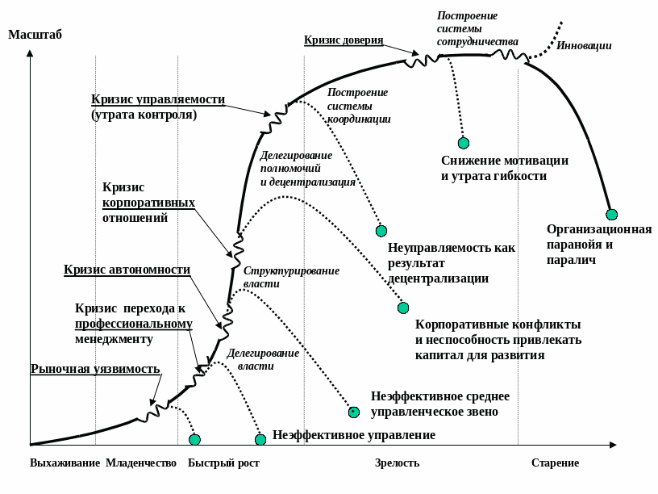
Рисунок 1 – График жизненного цикла ООО «Байкал Ева»

Таким образом, сейчас в компании ООО «Байкал Ева» стабильный рост продаж, директор чувствует себя уверенно и спокойно. Естественным минусом и проблемой компании на данном этапе является то, что директор несколько утрачивает связь с внешним миром и перестает прислушиваться к рекомендациям и тенденциям внешнего рынка услуг и работ в целом. Преимущества ООО «Байкал Ева» показаны на рисунке 2.

Рисунок 2 - Конкурентные преимущества ООО «Байкал Ева»
Цель деятельности ООО «Байкал Ева» удовлетворение общественных потребностей, развитие предпринимательской деятельности, получение прибыли
Основными задачами ООО «Байкал Ева» Гостевой дом «Байкал» являются:
1. Обеспечение проживающих гостиничными услугами надлежащего качества, создание им необходимых социальных и культурно-бытовых условий;
2. Обеспечение безопасности жизни, здоровья и имущества потребителей гостиничных услуг, а также охраны окружающей среды;
3. Рациональное использование материально-технической базы гостиницы;
4. Содержание в надлежащем состоянии помещений гостиницы.
Организационная структура управления ООО «Байкал Ева» Гостевой дом «Байкал» относится к линейно-функциональной структуре и представлена на рисунке 2
При данном роде управленческой структуры ООО «Байкал Ева» Гостевой дом «Байкал» всю полноту власти принимает на себя линейный руководитель, который руководит определенным коллективом – директор.
При подготовке конкретных вопросов и разработке соответствующих решений, планов, программ ему содействует специальный аппарат, в который входят функциональные подразделения ООО «Байкал Ева» Гостевой дом «Байкал».

Директор
Служба приема и размещения

Бухгалтерия

Административная служба

Отдел маркетинга и бронирования
Служба питания
Инженерно-техническая служба
Служба безопасности
Хозяйственная служба
Служба
предоставления услуг

Рисунок 3 - Организационная структура управления ООО «Байкал Ева» Гостевой дом «Байкал»

Преимущества линейно-функциональной структуры управления ООО «Байкал Ева»:
-четкое разграничение функций и специализация сотрудников;
-возможность для линейных руководителей сосредоточится на решении производственных задач, не отрывая время на функциональные;
-возможность выстроить четкую систему ключевых показателей эффективности для руководителей и сотрудников линейных подразделений;
-возможность раздельного бюджетирования зарабатывающих и сервисных подразделений; большая эффективность функциональных подразделений за счет наличия единого руководства.
Недостатки линейно-функциональной структуры управления ООО «Байкал Ева»:
-невозможность для линейного руководителя при решении задач подразделения напрямую отдать указание специалисту функционального подразделения, миную его руководство (в этой ситуации часто несвоевременно решаются оперативные задачи);
-сложность оценки трудового вклада каждого из сотрудников функционального управления, его работу сложно разбить на все обслуживаемые линейные подразделения и оценить в зависимости от их успешности;
- сложность согласований для каждого конкретного решения, потребность в многочисленных «штабных» совещаниях для согласования решений;
-конкуренция за трудовые ресурсы функциональных подразделений между руководителями линейных; частые конфликты интересов между руководителями функциональных и линейных подразделений и с высшим руководством, в такой модели каждый готов отвечать только за показатели своего департамента, а несогласованность снижает успешность организации в целом.
Так, основными преимуществами предложенной мною структуры ООО «Байкал Ева» является единство и четкое распорядительство, согласованное действие исполнителей, четко выраженная степень ответственности, простота управления по единственному каналу связи, оперативное принятие управленческих решений, а также личная ответственность руководителя за окончательный результат деятельности подчиненного подразделения
Мною сформулированы предложения по оптимизации организационной структуры в соответствии с долгосрочными (стратегическими) целями ООО «Байкал Ева» - изменение базового типа структуры управления, так как у линейно-функциональной структуры управления имеет множество недостатков и мною предложена проектная структура управления гостиничным предприятием в целом.
Директор совместно с учредителями гостиничного предприятия ООО «Байкал Ева» определяют круг поставщиков, окончательно утверждают стратегию тактику деятельности гостиницы.
Директор осуществляет оперативное управление деятельностью ООО «Байкал Ева», свою деятельность он осуществляет в соответствии с действующим законодательством РФ, а также на основании Устава гостиницы.
Управляющая гостиницей отвечает за качество подготовки номерного фонда перед заселением клиентов, контролирует состояние бытовой техники, мебели гостиницы.
Директора ООО «Байкал Ева» должен иметь Высшее профессиональное образование, дополнительное профессиональное образование (гостиничное дело, менеджмент организаций туризма и гостиничного хозяйства, экономика и управление на предприятиях туризма и гостиничного хозяйства) и стаж работы на руководящих должностях в гостиничном хозяйстве не менее 5 лет.

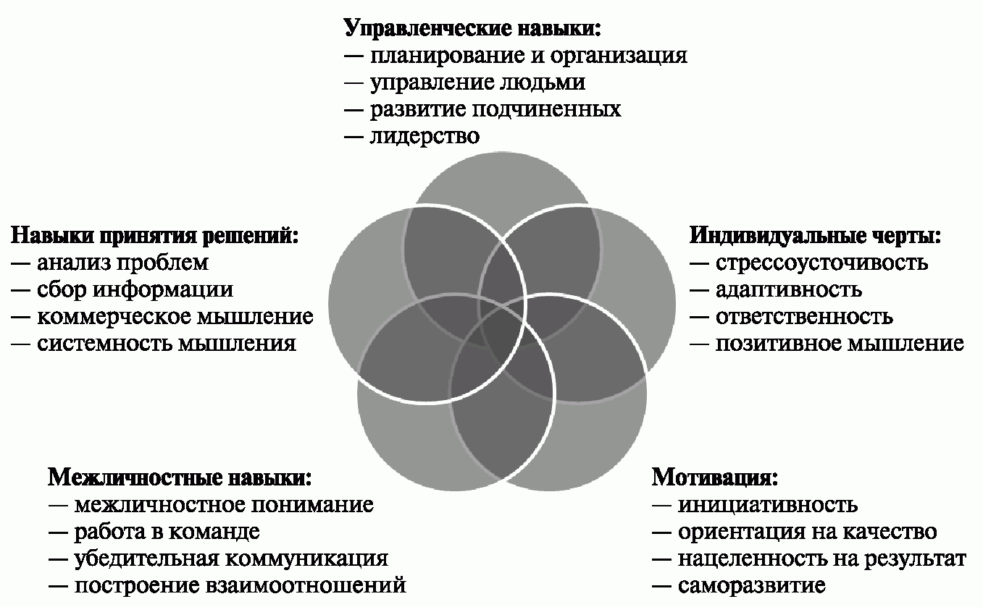

Рисунок 4 - Профессиональные компетенции менеджера высшего уровня управления ООО «Байкал Ева»

Профессиональные компетенции Директора ООО «Байкал Ева»:
1.Осуществляет планирование деятельности гостиницы, руководство производственно-хозяйственной и финансово-экономической деятельностью гостиницы.
2.Организует работу и взаимодействие всех функциональных и обеспечивающих подразделений и служб, направляет их деятельность на развитие и совершенствование деятельности гостиницы с учетом социальных и рыночных приоритетов, повышение эффективности работы гостиницы, рост объемов реализации услуг, увеличение прибыли, улучшение качества и конкурентоспособности услуг, их соответствие мировым стандартам, удовлетворение потребностей туристов и других гостей в гостиничных услугах.
3. Обеспечивает выполнение гостиницей обязательств перед федеральным, региональным и местным бюджетами, государственными внебюджетными фондами, поставщиками, заказчиками и кредиторами, включая организации банка, а также трудовых договоров и бизнес-планов.
4.Организует производственно-экономическую деятельность гостиницы на основе использования новой техники и технологий обслуживания, прогрессивных форм управления и организации труда, научно обоснованных нормативов материальных, финансовых и трудовых затрат, изучения конъюнктуры рынка и передового опыта (отечественного и зарубежного) в целях повышения качества услуг, экономической эффективности, рационального использования, расходования всех видов ресурсов.
5.Принимает меры по обеспечению гостиницы квалифицированными кадрами, рациональному использованию и развитию их профессиональных знаний и опыта, созданию безопасных и благоприятных для здоровья условий труда, соблюдению требований законодательства об охране окружающей среды.
6. Обеспечивает правильное сочетание экономических, административных и социально-психологических методов управления, единоначалия и коллегиальности в обсуждении и решении вопросов, материальных и моральных стимулов повышения эффективности производства, применение принципа материальной заинтересованности и ответственности каждого работника за результаты работы всего коллектива.
7.Совместно с трудовым коллективом обеспечивает на основе принципов социального партнерства разработку, заключение и выполнение коллективного договора, соблюдение трудовой и производственной дисциплины, способствует развитию трудовой мотивации, инициативы и активности рабочих и служащих гостиницы.
8.Поручает ведение отдельных направлений деятельности другим должностным лицам - заместителям директора, руководителям подразделений и служб гостиницы.
9.Обеспечивает соблюдение законности в деятельности гостиницы и осуществлении ее хозяйственно-экономических связей, использование правовых средств для финансового управления и функционирования в рыночных условиях, укрепления договорной и финансовой дисциплины, регулирования социально-трудовых отношений, обеспечения инвестиционной привлекательности гостиницы в целях поддержания и расширения масштабов предпринимательской деятельности.
10.Защищает имущественные интересы гостиницы в суде, арбитраже, органах государственной власти и управления.
Система планирование в ООО «Байкал Ева» – это результативный и эффективный процесс выработки и принятия управленческих решений, позволяющий обеспечить эффективное функционирование и развитие в настоящем и в будущем.

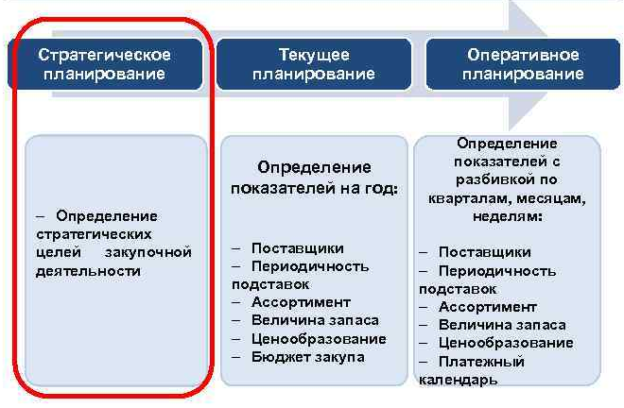
Рисунок 5 - Система планирования в ООО «Байкал Ева»
Отличительные черты текущего планирования ООО «Байкал Ева»:
- текущее планирование является этапом реализации стратегии предприятия ООО «Байкал Ева»;
- если в условиях государственного управления экономикой отправной точкой текущих планов являлся план деятельности, то в рыночной экономике это место занимает план реализации на текущий год;
- изменяется структура и форма представления результатов текущего плана ООО «Байкал Ева».

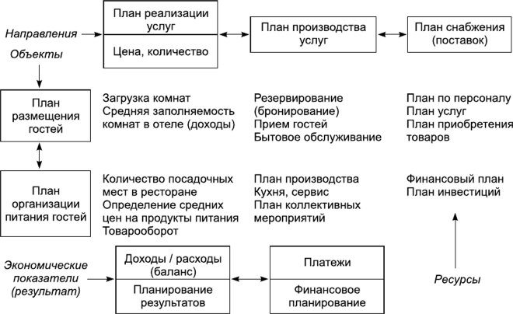

Рисунок 6 – Система текущего планирования ООО «Байкал Ева»

С учетом этих особенностей можно выделить два метода составления текущих планов ООО «Байкал Ева»:
- основывается на финансово-экономической информации предшествующих лет и долгосрочных планов предприятия на предстоящий период, существующего и будущего влияния на отдельные направления его деятельности рыночной конъюнктуры, а также вероятных затрат предприятия в будущем.
- основывается на достижении намеченных целей по реализации услуг при планируемых затратах или при установленном уровне прибыли.
Традиционно разделами текущего плана гостиничного предприятия ООО «Байкал Ева» являются:
- План маркетинга, определяющий основные направления деятельности ООО «Байкал Ева» в области повышения уровня конкурентоспособности предприятия сферы гостеприимства и укрепления его позиций на рынке.
Он предусматривает на основе исследований конъюнктуры рынка, потребителей, конкурентов и прогнозов развития рынка услуг в регионе, формирование маркетинговых стратегий и разработку конкретных мероприятий для их реализации.
План маркетинга является одним из основных разделов краткосрочного плана, на его основе разрабатываются показатели всех других разделов плана.
Так, для разработки эксплуатационной программы гостиничного предприятия могут быть использованы прогнозные оценки плана маркетинга по структуре услуг, объему и сезонности спроса на них, данные по формированию ценовой политики.
Приведенные в плане маркетинга расчеты дополнительных затрат на осуществление планируемых мероприятий необходимо учесть при планировании издержек на услуги ООО «Байкал Ева» ».
- План реализации услуг, представляющий подробную программу предприятия ООО «Байкал Ева» по всем направлениям реализации предоставляемых им услуг, т.е. услуг размещения, питания, дополнительных услуг.
- Цель данного раздела краткосрочного плана ООО «Байкал Ева» состоит в том, чтобы своевременно предложить клиентам такой перечень услуг, который бы соответствовал и возможностям предприятия гостиничного сервиса ООО «Байкал Ева» и возможно более полно удовлетворял потребности клиентов.
Планирование реализации услуг ООО «Байкал Ева» осуществляется с учетом сегментов рынка, форм предоставления услуг и др. факторов.
Кроме того, при разработке плана реализации определяется соотношение объемов выполнения старых и новых видов основных и дополнительных услуг, соотношение в уровнях ценна услуги.
3. Инвестиционный план, определяющий объемы необходимых дополнительных капитальных вложений в дальнейшее развитие предприятия (техническое перевооружение, реконструкцию, капитальное строительство) и их эффективность.
Планирование инвестиций на предприятии сферы гостеприимства ООО «Байкал Ева» должно предусматривать:
- поиск новых идей по эффективному техническому развитию предприятия ООО «Байкал Ева»;
- финансовый анализ проектов технического перевооружения, реконструкции предприятия ООО «Байкал Ева»;
- принятие решений по источникам финансирования ООО «Байкал Ева»;
- оценка потребности в инвестиционных ресурсах ООО «Байкал Ева».
Необходимым элементом планирования инвестиций является оценка их эффективности, то есть определение, прежде всего, срока их окупаемости.
4. План деятельности, отражающий общий уровень затрат предприятия на выполнение запланированного объема ус луг (материально-техническое обеспечение, трудовые ресурсы, производственная мощность и другое). Данный раздел текущего плана предприятия ООО «Байкал Ева» разрабатывается на основе данных плана маркетинга и планируемого объема и структуры реализации услуг.
Здесь показывается программа выполнения услуг в расчетном периоде, эта программа сравнивается с производственными возможностями ООО «Байкал Ева» и определяется уровень ее загрузки.
На запланированный объем реализации услуг определяется потребность в персонале и фонде заработной платы для вознаграждения за результаты труда; в материально-энергетических ресурсах; формируется структура и объем издержек на выполнение и реализацию услуг ООО «Байкал Ева».
5. Финансовый план представляет подробный расчет всех доходов и расходов предприятия ООО «Байкал Ева». Вначале анализируется финансовое положение предприятия; затем планируются возможные доходы и поступления средств; далее планируются расходы и отчисления и наконец составляется баланс доходов и расходов предприятия ООО «Байкал Ева».
При составлении текущего плана ООО «Байкал Ева» его структура может включать в себя следующие разделы:
- план маркетинга;
- план реализации услуг;
- план деятельности;
- финансовый план.
Стратегическое планирование - это высший уровень планирования, попытка взглянуть на деятельность ООО «Байкал Ева» в долгосрочной перспективе, оценить преобладающие тенденции в ее окружении и спрогнозировать действия конкурентов.
Главная задача планирования ООО «Байкал Ева» на этом уровне - выбрать правильную линию поведения, закрепиться в своей рыночной нише.
Стратегический план - это программа укрупненных действий по достижению поставленных целей ООО «Байкал Ева».
Стратегия разрабатывается высшим руководством ООО «Байкал Ева», а ее реализация предусматривает подключение сотрудников всех уровней управления.

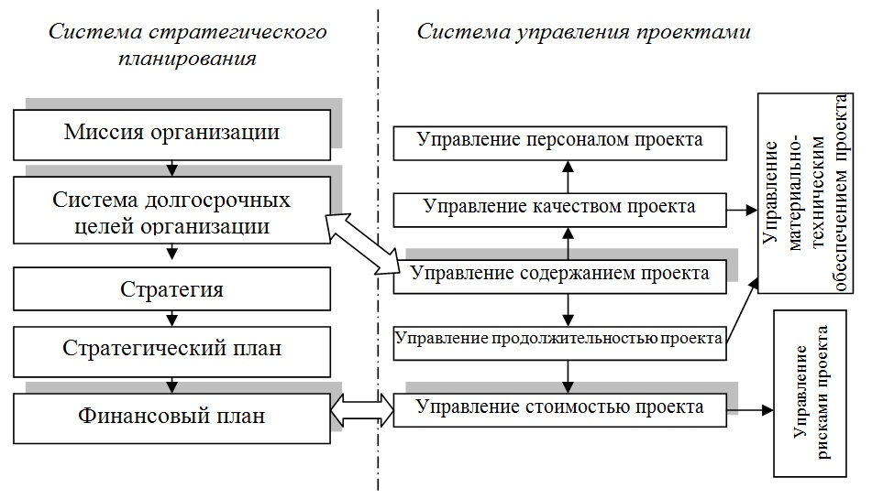
Рисунок 7 – Система стратегического планирования ООО «Байкал Ева»

Стратегическое планирование дает компании ООО «Байкал Ева» возможность совершить прорыв в использовании ресурсов, который со временем положительно повлияет на все аспекты ее деятельности. Суть стратегического планирования заключается в выборе таких методов работы, которые будут кардинально отличаться от действий других участников рынка, позволят добиться успеха и уникальных конкурентных преимуществ ООО «Байкал Ева».
Стратегическое планирование позволяет ООО «Байкал Ева» ответить на ключевые вопросы, определяющие развитие бизнеса: как, где и когда конкурировать.
Стратегическое планирование в рамках функциональных подразделений стало повседневной работой на ООО «Байкал Ева». Оно позволяет точнее определить направление инновационной деятельности, ориентированной на оптимизацию процесса предоставления услуг и внедрение новой конкурентоспособной продукции.
Соответственно, процесс планирования в ООО «Байкал Ева» определяет разработку комплекса мероприятий, интегрированных в менеджмент качества, устанавливающих последовательность достижения конкретных целей с учетом возможностей наиболее результативного использования ресурсов компании.
Эффективность планирования и уменьшение возможности отрицательных результатов планирования во многом зависят от того, какими принципами (руководящими правилами) руководствуются при формировании, обосновании, составлении и организации разработки плановых мероприятий и документов ООО «Байкал Ева»
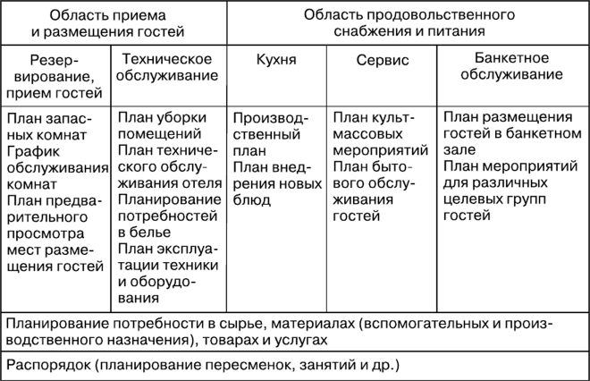
Рисунок 8 - План предоставления услуг гостям ООО «Байкал Ева»

Несколько оперативных планов в ООО «Байкал Ева» обязательно интегрируются (увязываются) с долгосрочными планами, составляемыми на высших уровнях хорошо информированного менеджмента.
Обычно оперативные планы в ООО «Байкал Ева» уточняются по мере продвижения на более высокие уровни управления, в результате сверстывается стратегический план развития отеля, который становится общепринятым.
Кратковременность (один год) оперативных планов в ООО «Байкал Ева» определяет относительную стабильность ограничительных условий, для которых они разрабатываются.
Стратегическое планирование в ООО «Байкал Ева» - это высший уровень планирования, попытка взглянуть на деятельность гостиницы в долгосрочной перспективе, оценить преобладающие тенденции в ее окружении и спрогнозировать действия конкурентов.
Главная задача планирования ООО «Байкал Ева» на этом уровне — выбрать правильную линию поведения, закрепиться в своей рыночной нише.
На среднем уровне управления ООО «Байкал Ева» ведется тактическое планирование — намечаются промежуточные цели, без которых трудно достичь стратегических целей и задач.
Стратегический план ООО «Байкал Ева» - это программа укрупненных действий по достижению поставленных целей.
Стратегия разрабатывается высшим руководством ООО «Байкал Ева», а ее реализация предусматривает подключение сотрудников всех уровней управления
В поэтапном подходе стратегическое планирование в ООО «Байкал Ева» может включать следующие цели:
- определить позицию гостиницы на текущий момент времени: выявить сильные и слабые стороны, позиции ближайших конкурентов, ситуацию на рынке, возможности и перспективы развития;
- определить текущую и прогнозируемую окружающую среду: что происходит во внешней и внутренней среде, какие изменения могут ожидать сегодняшний бизнес, создавая новые возможности для его развития;
- определить степень воздействия прогнозируемых изменений: какое влияние окажут происходящие перемены на сложившуюся ситуацию — спровоцируют угрозы или создадут предпосылки для развития гостиницы;
- обозначить возможные перспективы и оценить возможные риски: определить преимущества от изменяющейся окружающей среды, оценить издержки, рынки и их воздействие на гостиничный бизнес;
- наметить выполнимые цели и поставить задачи: расширять текущий бизнес или искать новые направления развития гостиничного предприятия;
- определить стратегию развития отеля и распределить ресурсы: достаточно ли ресурсов для стратегического развития отеля;
- обеспечить оперативное руководство: разработать подробный оперативный план развития персонала отеля.
Основные требования, предъявляемые к стратегическим планам ООО «Байкал Ева» - целостность и законченность, а также гибкость, позволяющая корректировать планы.
Мною разработан план работы организации (на месяц) в области совершенствования системы планирования обучения персонала ООО «Байкал Ева» в целом.
И здесь на качество процесса планирования оказывает влияние утвержденный ООО «Байкал Ева» механизм планирования, включающий совокупность средств воздействия, которые обеспечивают управление, реализацию стратегии - это выбор целей, определение ресурсов, организация подпроцессов, контроль исполнения, координация работы, мониторинг и измерение, оценка, анализ, корректировка задач, мотивация персонала, оплата труда и т.д.
Директор ООО «Байкал Ева» принимает решения по открытию и сокращению рабочих мест. Директор или же администратор, знакомит каждого сотрудника при подписании трудового договора (контракта) со структурой гостиницы и подразделения, субординацией и полномочиями сотрудников, соответствующих их статусу.
Однако для ее развития необходимо разработка мероприятий по адаптации сотрудников и совершенствование системы мотивации и стимулирования сотрудников компании. Также предлагаю ввести такой метод обучения как наставничество. При введении данного метода следует определить основные черты, которые необходимо учитывать при осуществлении наставничества ООО «Байкал Ева».
Отмечу, что необходимым условием успешного вхождения в организацию для каждого ее члена является также процесс усвоения знания, существующего в данной организации: изучение системы ценностей, норм, правил и поведенческих стереотипов.
Важно отметить, что не должно существовать препятствий на пути обучения и профессиональной подготовки сотрудников ООО «Байкал Ева»
Одна из основных задач контроллинга - предоставление руководству информации в нужный для принятия решения момент, в нужном объеме и представлении, удобном для анализа.
Процессы контроля пронизывают всё предприятие и играют роль своеобразного «навигатора» в огромном объеме информации о деятельности предприятия. Иными словами, система контроллинга является информационным базисом системы управления.
Инструменты контроля показателей ООО «Байкал Ева» должны быть разбиты на три группы:
-информационные панели мониторинга показателей;
-план - фактные отчеты для оценки исполнения бюджетов и оперативных планов;
-аналитические и оперативные отчеты, с детализацией до отдельных транзакций.
Одна из самых распространенных проблем информационных панелей ООО «Байкал Ева» - проблема информационной перегрузки. Поскольку результатов, которые требуется контролировать, может быть очень много, контрольные панели могут содержать десятки показателей.
Однако в таком объеме информации менеджеру ООО «Байкал Ева» сложно быстро оценить ситуацию и принять решение, что противоречит сути и назначению информационных панелей.
Для устранения информационной перегрузки при планировании структуры показателей ООО «Байкал Ева» необходимо соблюдать несколько правил.
- В каждый момент времени менеджеру должно показываться не более 7—12 показателей. Оптимальное число — 7—9 показателей. Вся информация должна умещаться на одном экране.
- Показатели необходимо структурировать по перспективам контроля (в терминологии сбалансированной системы показателей), ответственным или другим признакам.
- Необходимо определить периодичность контроля каждого показателя (ежедневно, еженедельно, ежемесячно) и обеспечить возможность фильтрации по этому критерию.
- Взаимосвязанные показатели рекомендуется отображать иерархически и анализировать совместно.
- Должна быть возможность фильтровать показатели по их состоянию: достигнута цель или нет, допустимое состояние или нет
Особенностью мотивации персонала гостиничного предприятия ООО «Байкал Ева» является то, что в работе сотрудников поощряется клиентоориентированность, понимание потребностей гостей и своевременное их удовлетворение, добавление персоналом гостиницы дополнительной ценности гостиничным услугам своим собственным отношением и подходом, свойственным каждому сотруднику в отдельности.
Важной проблемой, преследующей предприятия сервиса ООО «Байкал Ева», является очень высокая текучесть кадров. Это часто возникает вследствие того, что руководство старается сократить расходы на персонал. Часто большая текучесть происходит в результате действия многих факторов.
Применительно к сфере услуг можно назвать еще ряд причин, присущих именно этой области:
- постоянный контакт с людьми, среди которых много недоброжелательных клиентов, что приводит к стрессу и перенапряжению;
- сезонность работы, которая особенно касается сферы гостеприимства, где в высокий сезон предстоит наиболее интенсивная работа и большой поток людей, а в низкий, наоборот - своеобразная вялость и отсутствие практики;
- отсутствие чувства постоянного места работы.
Все это приводит к большим потокам увольнений, в связи с недовольством персонала ООО «Байкал Ева». На самом деле текучесть кадров может привести к эффекту «нарастающего кома», когда персонал сокращается, а руководство в целях экономии распределяет функции прежних сотрудников ООО «Байкал Ева» между оставшимися.
При этом все представляется возможностью поработать на благо компании, но без каких-либо дополнительных поощрений. Многие такого отношения не выдерживают и следуют примеру своих коллег ООО «Байкал Ева».
Поэтому так важна эффективно разработанная система мотивации персонала ООО «Байкал Ева». Будь то небольшое предприятие или крупная организация.
Работодателям, если они хотят обеспечить процветание своей компании, не следует экономить на своем персонале. Ведь нет ничего незаменимого и достойный работник всегда найдет себе хороший вариант.
Особое внимание формированию системы мотивации нужно уделить руководству ООО «Байкал Ева», где факторов для стресса и напряжения сотрудников еще больше, а перспективы развития небольшие.
В этих случаях грамотный руководитель не поскупится не только на материальное поощрение для отличившихся работников, но и организует дополнительные методы стимулирования, которые смогут заинтересовать сотрудников и не позволят переманить их к конкурентам.
Основные обязанности по размещению гостей, поддержанию их комфорта во время проживания и непосредственное общение с ними выполняют администраторы и горничные ООО «Байкал Ева».
Среднее время работы этих сотрудников в отеле составляет около четырех месяцев, затем они чаше всего пишут заявление по собственному желанию. Такая частая смена персонала не приносит в работу предприятия ничего хорошего. Уходит много времени на то, чтобы сотрудники сумели адаптироваться. привыкнуть к новому месту и коллегам.
Менеджеру ООО «Байкал Ева» постоянно нужно формировать новый кадровый состав, тратить время на поиски соискателя, его обучение и исправление за ним ошибок. Такой коллектив никогда не сможет хорошо сработаться, климат в нем не будет благоприятным.
В интересах самого менеджера ООО «Байкал Ева» сформировать постоянный кадровый состав администраторов и горничных. Людей, на которых можно будет положиться и которым можно доверять.
В этом случае менеджер будет выполнять свои непосредственные обязанности, а не исправлять ошибки новых администраторов и не прослеживать каждый шаг горничной, лишь бы она все чисто прибрала и ничего не украла.
К тому же менеджер сможет доверять часть своих обязанностей администратору, который проработал уже долго время и в компетенции справиться с возложенной на него задачей. Так, персонал повысит производительность труда, а гостиничное предприятие увеличит эффективность работы и поднимет показатели прибыли.
Таким образом, существующая система мотивации персонала ООО «Байкал Ева» нуждается в капитальном пересмотре.
Эффективность деятельности каждого сотрудника ООО «Байкал Ева» находится в прямой и явной зависимости от мотивации. И здесь уровень мотивации к деятельности ООО «Байкал Ева» зависит от характера мотивирования субъекта, то есть побуждения человека к выполнению трудовых задач путем активизации его потребностно - волевой сферы.
В качестве мотиваторов – факторов, участвующих в конкретном мотивационном процессе и определяющих принятие сотрудником ООО «Байкал Ева» решения на то или иное поведение, могут выступать:
- нравственный контроль;
-предпочтение, интересы, склонности;
-внешняя ситуация;
-собственные возможности, желания и состояние;
-условия достижения цели, последствия поступка.
Соответственно, особую роль в формировании мотивов профессиональной деятельности сотрудников ООО «Байкал Ева» играют потребности (состояние индивида, определяемое испытываемой им нуждой в объектах, необходимых для его существования и развития, и выступающее источником его активности).
Так, среди основных мотивов, побуждающих к деятельности сотрудников можно выделить: познавательные или когнитивные, самореализация посредством профессии, саморазвитие, а также социально-нравственные и прочие мотивы.

В связи с этим предлагаю нововведения, которые помогут повысить мотивацию работников, предотвратить текучесть кадров среди администраторов и горничных и сформировать постоянный кадровый состав ООО «Байкал Ева» в целом.
Предлагаю ввести следующие материальные методы повышения мотивации для разных категорий персонала ООО «Байкал Ева»:
- для администраторов:
1. Дополнительные выплаты в размере 100 рублей за каждое бронирование по телефону в месяц. После 15 бронировании повышение ставки до 150 рублей.
Это очень хорошо повысит мотивацию администраторов и станет своеобразным соревнованием в коллективе, проявившем азарт.
Если администратору не делают никаких дополнительных выплат за бронирование номеров, то возникает вопрос: зачем ему вообще это делать? В разговоре с гостем можно будет завысить цену или сказать ещё что-то, отчего он откажется от бронирования.
Обычно в гостинице для администраторов существует единственная мотивация - 10% от стоимости бронирования. Но в невысокий сезон в совокупности комиссия получается небольшой.
Поэтому введя правило - 100/150 рублей за каждое бронирование, поднимется интерес администраторов к бронированию номеров, они будут стараться всеми силами продать номер гостю, тем самым увеличивая поток клиентов и повышая прибыль отеля.
В среднем в месяц один администратор может делать 10 бронирований по телефону (прибавка к комиссии в размере 1000 рублей в месяц), поэтому это станет хорошим толчком для повышения производительности труда.
2. Ежемесячная премия лучшему администратору в размере 1000 рублей.
Такая сумма хоть и небольшая, но все же станет приятным моментом при выплате заработной платы. Это будет маленьким жестом со стороны руководства и даст понять сотрудникам, что их работу ценят. Такое нововведение заставит их лучше выполнять свои обязанности и получить звание «лучшего администратора месяца», а также позволит более благоприятно относиться к начальству, не думая, что руководству все равно.
3. Прибавка к заработной плате в размере 200 рублей за смену на время «высокого сезона» ООО «Байкал Ева».
Общеизвестно, что гостиничный бизнес носит сезонный характер. Спад приходится на время «низкого сезона» (1 октября - 30 апреля), подъем же и значительный рост прибыли на время «высокого сезона» (1 мая - 30 сентября). Соответственно от персонала отеля требуется больше отдачи.
Загрузка ООО «Байкал Ева» почти всегда на время сезона 100%, заявок приходит в несколько раз больше, ровно как звонков по телефону. К тому же все номера нужно расселить и отвечать на запросы гостей.
В этот период администраторам приходится прилагать колоссальные усилия и получать ту же заработную плату, что и в не сезон несправедливо. Поэтому часто в гостиничных предприятиях пик увольнений приходится на апрель-май.
В связи с этим, будет разумным шагом повысить ставку на 200 рублей. Отработав стандартные смены в месяц, администратор может получить прибавку в размере 3200 рублей.
В совокупности с увеличением бронирования номеров по телефону во время «высокого сезона» это значительно повысит интерес к работе и производительность труда.
4. Ваучер на проживание в ООО «Байкал Ева» на двоих человек в день рождения.
В день рождения администратора можно в подарок дарить ваучер на проживание одних суток в отеле на двоих человек.
Единственным условием является возможность использования данного ваучера на время «низкого сезона», то есть с 1 октября по 30 апреля, когда в отеле есть свободные номера.
Ваучер не носит именной характер, поэтому администратор в случае, если не желает сам его использовать, может предложить его друзьям или родственникам.
- для горничных:
1. Ежемесячная премия к окладу в размере 2000 рублей, а для лучшей сотрудницы 3000 рублей.
Горничная ответственна за поддержание чистоты во всем отеле. Для гостей одним из самых важных критериев оценки отеля является именно чистота.
А из отзывов гостей складывается рейтинг отеля на многих популярных сайтов бронирования. Поэтому качество работы горничной косвенно влияет на загрузку отеля.
В следствие этого, нельзя обделять эту должность в материальном плане. А такого рода дополнительные выплаты дадут стимул к повышению производительности труда ООО «Байкал Ева».
2. Прибавка к заработной плате в размере 300 рублей за смену на время «высокого сезона».Также, как и администраторам, горничным необходимо повысить ставку на время сезона. Почти каждый день в отеле 100% загрузка и сотрудницам нужно успевать приводить в порядок 30 номеров к двум часам дня. Такая прибавка увеличит заработную плату горничных на время «высокого сезона» на 4800 рублей.
3. Выплаты в размере 2000 рублей на день рождения.
В ООО «Байкал Ева» на должности горничной работают взрослые женщины, для которых лучшим подарком на день рождения станет дополнительная выплата, а не сутки проживания в ООО «Байкал Ева».
Материальные методы мотивации необходимо сочетать с нематериальными. Поэтому предлагаю применить следующие нематериальные методы мотивации для разных категорий персонала ООО «Байкал Ева»:
- для администраторов:
1. Возможность продвижения по карьерной лестнице.
Часто отель предполагает расширение своего гостиничного бизнеса. А это предполагает набор нового персонала, в том числе и менеджера отеля. И в этом случае чем брать на эту должность человека со стороны, лучше выращивать своих сотрудников ООО «Байкал Ева».
Намного выгоднее, если на место менеджера назначают одного из лучших администраторов, который проработал не меньше года и знает отель и его работу как никто другой.
Это поможет сэкономить на обучении и адаптации пришедшего сотрудника, а также откроет для администраторов новые горизонты, когда можно дослужиться не только до прибавки к зарплате, но и до новой должности.
2. Звание лучшего работника месяца.
Также предлагается по истечении месяца выбирать лучшего администратора. Этим будет заниматься менеджер отеля. В течение месяца он отмечает работу и успехи каждого администратора и в конце выносит решение. Фотографию лучшего работника месяца можно повесить на доску почета около стойки регистрации.
Также для повышения мотивации победителю предоставляется дополнительный выходной день с сохранением заработной платы. Такой подход позволит сотрудникам почувствовать свою значимость стремиться к новым результатам.
3. Индивидуальный подход к каждому сотруднику ООО «Байкал Ева».
У каждого сотрудника бывают разные пожелания или предпочтения в работе. Поэтому менеджер должен каждому работнику уделять достаточно времени, чтобы узнать конкретно о его потребностях. Такой подход позволит сотрудникам чувствовать себя востребованными, важными для предприятия и поднимет их чувство собственного достоинства.
4. Похвала от руководства ООО «Байкал Ева».
В гостиничных предприятиях часто руководство часто прибегает к штрафам и выговорам, что действует на мотивацию персонала обратным образом. Поэтому важно, если менеджер отметит успехи администратора, проявит устную похвалу.

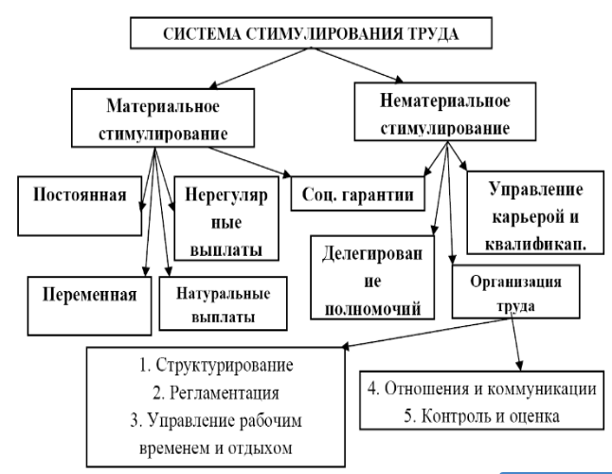

Рисунок 9 - Специфические особенности системы мотивации и стимулирования трудовой деятельности в ООО «Байкал Ева»

К примеру, публично выскажет благодарность за хороший процент бронирования номеров или лестные отзывы от гостей. Это поможет работнику отеля почувствовать одобрение руководства и придаст сил и желания для дальнейшей работы.
- для горничных:
1. Звание лучшего работника месяца.
В этом случае менеджер в течение месяца оценивает работу горничных: количество и качество убранных номеров, сверхурочные работы и т.д.
Самая лучшая работница в конце месяца получает два дополнительных выходных дня с сохранением заработной платы. Эго поможет повысить качество уборки в номерах и довольство сотрудниц ООО «Байкал Ева».
2. Гибкий график.
Гостиничный бизнес носит сезонный характер, поэтому зачастую во время «низкого сезона» работы в отеле не так и много.
Номеров для уборки также небольшое количество. Поэтому предлагается по завершении выполнения своей работы отпускать горничную, незачем дожидаться конца рабочего дня.
Единственным условием для этого будет то, что в случае необходимости, горничная отработает эти часы в нерабочее время. Такой подход повысит лояльность сотрудниц в адрес отеля.
3. Похвала от руководства.
Как и в случае с администраторами, качественную работу горничных необходимо отмечать. Менеджер ООО «Байкал Ева» обязан время от времени выражать свою благодарность, давать понять сотрудницам, что их работу высоко ценят.
Большим плюсом будет, если генеральный директор во время посещения отеля лично объявит благодарность отличившимся работницам.
4. Индивидуальный подход к каждому сотруднику ООО «Байкал Ева».
К горничным необходим также свой, индивидуальный поход. Здесь в задачу менеджера входит общение наравне со всеми подчиненными.
Менеджер ООО «Байкал Ева» должен дать понять, что он заинтересован мнением каждой отдельной сотрудницы и отель одинаково ценит всех.
И в завершение финальным пунктом, объединяющим весь ООО «Байкал Ева», можно назвать поддержание благоприятного климата в коллективе. Это задача менеджера отеля, суметь организовать работу таким образом, чтобы поддерживать здоровую атмосферу.
Важно справедливо подходить к исполнению всех предложенных методов по совершенствованию мотивации персонала гостиницы, чтобы ни один из сотрудников ООО «Байкал Ева» не чувствовал себя обделенным.
Необходимо постепенно прививать персоналу чувство, что предприятие нуждается в нем и его работе. Это обеспечит гостиничное предприятие ООО «Байкал Ева» надежным и верным персоналом, поможет избежать текучести кадров, а также избавит от части проблем при расширении отеля.
Таким образом, обеспечение мотивации сотрудников ООО «Байкал Ева» является одной из важнейших обязанностей руководства отеля.
Следовательно, перед ними стоит главная задача в управлении персоналом, научиться определять, чего работники желают, и какие ожидания у них присутствуют от своей работы, и как помочь им этого достичь.

В предложенных мерах по совершенствованию мотивации персонала в гостиничном предприятии ООО «Байкал Ева» были объединены два метода: материальный и нематериальный. В совокупности они должны оказать положительное влияние и помочь сформировать постоянный, эффективный и мотивированный персонал.
Таким образом, можно сделать вывод, что усовершенствованная система мотивации сотрудников ООО «Байкал Ева» позволяет задействовать более полный механизм мотивации, чем та система мотивации трудовой деятельности, которая существует на данный момент в организации в целом.
Основными критериями успеха в ООО «Байкал Ева» признаются рентабельность, своевременность, устойчивость функционирования и рационализация производственных, коммерческих процессов и процессов управления.
Бюрократический тип направлен на создание условий для эффективного контроля и измерения процессов, рационального принятия управленческих решений в ООО «Байкал Ева»
Бюрократический тип - эта культура основана на многоуровневой структуре организации деятельности и контроле над ней. Лидеры здесь выступают в роли координаторов.
Рабочая среда ООО «Байкал Ева» является формальной, с жесткими институциональными процедурами для руководства.
Лидерство ООО «Байкал Ева» основывается на организованной координации и мониторинге, при этом культуру характеризует эффективность и предсказуемость. Эти значения включают в себя согласованность действий работников и единообразие.
Важным здесь является поддержание плавного хода деятельности организации. Долгосрочные планы организации состоят в обеспечении стабильности, предсказуемости и рентабельности.
Организацию объединяют формальные правила и политика компании ООО «Байкал Ева». Бюрократическая культура доминирует в больших и правительственных организациях и строгие правила, распространяющиеся на все стороны деятельности компании.
Работа людей регламентирована процедурами и процессами - в компании правят стандарты, правила, контроль, система учета, а также существует четкая линия распределения полномочий по принятию решений. Стабильность и предсказуемость - стержневые ценности.
Мною был построен и предположен текущий и перспективный профили организационной культуры ООО «Байкал Ева» по модели К. Камерона и Р. Куинна. и представлен на рисунке 10
Профиль организационной культуры по К. Камерону, построенные для ООО «Байкал Ева» показал, что предпочтителен адхократический тип организационной культуры, особое внимание уделяется вопросам поддержания стабильности отношений и контроля за деятельностью сотрудников.
При этом внутренний контроль и иерархия лежат в основе интеграции ООО «Байкал Ева» в целом.

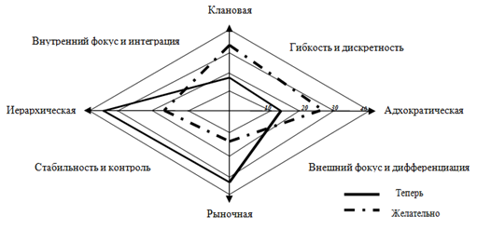
Рисунок 10 - Профиль организационной культуры ООО «Байкал Ева» (по модели К. Камерона и Р. Куинна).

Рекомендуемая адхократическая культура для ООО «Байкал Ева»- это динамичное, предпринимательское и творческое место работы, поощряется готовность к риску, личная инициатива и свобода действий со стороны сотрудников. Лидеры -новаторы. Связующая сущность - преданность экспериментированию и новаторству.
Как было выявлено, организационная культура ООО «Байкал Ева» находится на стадии стабилизации, содержит большую часть элементов, необходимых для эффективного функционирования предприятия.
Сильными сторонами адхократической культуры являются прекрасная адаптация организации к постоянно изменяющейся среде и инновационная атмосфера, оптимальное использование потенциала роста и поддержки внешней среды, а также дополнительные возможности по приобретению ресурсов.
Для этой организационной культуры характерны следующие особенности управления: управления инновациями; управление будущим; управление совершенствованием.
В организации этого типа, как правило, управленческий лидер выступает в роли новатора, предпринимателя и стратега, определяющего новые направления развития.
Критерии эффективности организационной деятельности становятся творчество, рост, инновация, уникальных или новых продуктов и услуг.

Список использованных источников и литературы

- Акельева Д.В. Управление персоналом предприятия / Д.В. Акельева // Новая наука: финансово-экономические основы. – 2024. – №18. – С. 8-13
- Армстронг М. Стратегическое управление человеческими ресурсами / М. Армстронг. – М.: ИНФРА-М, 2024. – 278 с.
- Арутюнов В. В. Управление персоналом: учеб. пособ. / В. В. Арутюнов, И. В. Волынский. – Ростов-на-Дону Феникс, 2023. – 423 с.
- Боронова Г. Х. Психология труда: конспект лекций / Г. Х. Боронова, Н. В. Прусова. – М.: Эксмо, 2024. – 589 с.
- Быстров, С.А. Организация гостиничного дела / С.А. Быстров. - М.: Форум, 2024. - 847 c.
- Гордеев А.А. Управление персоналом в условиях инновационной экономики / А.А. Гордеева // Тенденции науки и образования в современном мире. – 2023. – № 23-2. – С. 35-37
- Грачев В. А. Функции службы управления персоналом организации и их систематизация / В. А. Грачев // Кадровик. – 2024. – №19. – С. 17-19.
- Гущина И. Трудовая мотивация как фактор повышения эффективности труда / И. Гущина // Общество и экономика. – 2024. – №22. – С. 19-22
- Дмитриева, Н.В. Гостиничный менеджмент / Н.В. Дмитриева. - М.: Альфа-М, 2023. - 735 c.
- Иванова Т. Ю., Коротков Э. М., Приходько В. И. Теория менеджмента. Синергетический менеджмент. — М.: Юрайт. 2024. 332 с.
- Коргова М. А. Менеджмент организации. — М.: Юрайт. 2024. 207 с.
- Мардас А. Н., Гуляева О. А. Основы менеджмента. Практический курс. — М.: Юрайт. 2024. 176 с.
- Попов С. А. Актуальный стратегический менеджмент. Видение — цели — изменения. — М.: Юрайт. 2024. 448 с.
- Староверова К. О. Менеджмент. Эффективность управления. — М.: Юрайт. 2024. 270 с.
- Шарапова Т. В. Основы менеджмента. — М.: Юрайт. 2024. 209 с.

Дата: «__»__________ 202_ г. _____________________________
(Подпись, инициалы обучающегося)
4. Заключение руководителя от Института
Руководитель от Института дает оценку работе обучающегося исходя из анализа отчета о прохождении учебной практики, выставляя балл от 0 до 20 (где 20 указывает на полное соответствие критерию, 0 – полное несоответствие) по каждому критерию. В случае выставления балла ниже пяти, руководителю рекомендуется сделать комментарий.
Итоговый балл представляет собой сумму баллов, выставленных руководителем от Института.

№  п/п | Критерии | Балл  (0…20) | Комментарии  (при необходимости)
1 | Понимание цели и задач задания на учебную практику.
2 | Полнота и качество индивидуального плана и отчетных материалов.
3 | Владение профессиональной терминологией при составлении отчета.
4 | Соответствие требованиям оформления отчетных документов.
5 | Использование источников информации, документов, библиотечного фонда.
 | Итоговый балл:

Особое мнение руководителя от Института (при необходимости):

Обучающийся по итогам учебной практики заслуживает оценку «____________________________».

« » ____________ 202__ г.

Руководитель от Института
(подпись) |  | И.О. Фамилия

